清國河南湯陰縣出土龜版牛骨新綴一則

蔡哲茂

筆者2013年四月間造訪日本京都大學人文科學研究所，發現一本名為《清國河南湯陰縣出土龜版牛骨》的甲骨拓片集，編者不詳（見附圖一）。關於「湯陰縣出土龜版牛骨」一名，林泰輔《支那上代之研究》中〈清國河南省湯陰縣發見の龜甲牛骨に就て（一、二、三）〉便有此語，可見《清國河南湯陰縣出土龜版牛骨》成書時間相當早。該書封面上附有四顆印鑑，由上至下分別為「三邨」（此印左半部不識）、「竹湳主人」、「貝塚茂印」以及「冷盫」。筆者向京都大學淺原達郎教授請教該書來歷，淺原先生說明此書可能是貝塚先生逝世後，其夫人貝塚美代女士捐贈京都大學，由於捐贈當時淺原先生不在人文所，不清楚其確切來歷。
該書收有25片甲骨拓片、共14頁，拓片編號及頁碼全無，筆者以書頁先後及拓本上下為序，將其編頁及編碼，實際收錄情況如下：

頁碼 | 1 | 2 | 3 | 4 | 5 | 6 | 7 | 8 | 9 | 10 | 11 | 12 | 13 | 14
拓片編號 | 1 | 3 | 5 | 8 | 11 | 12 | 13 | 15 | 16 | 17 | 18 | 20 | 22 | 24
 | 2 | 4 | 6 | 9 |  |  | 14 |  |  |  | 19 | 21 | 23 | 25
 |  |  | 7 | 10

又拓片當時不予影印，筆者僅能提供摹本。其中編號4及編號7的摹本（見附圖二）為筆者綴合。釋文為：

乙亥□，旅貞：□夕亡（憂）。
□丑卜，旅□：今夕亡（憂）。□月。

筆者曾將《日彙》486、489綴合，收入《綴續》542（見附圖三）。從該書編號17拓片（頁10）可知《日彙》486、489原為同一片，後斷裂分為兩片收錄（見附圖四），該書所收拓片時間較早，其可貴性可見一斑。
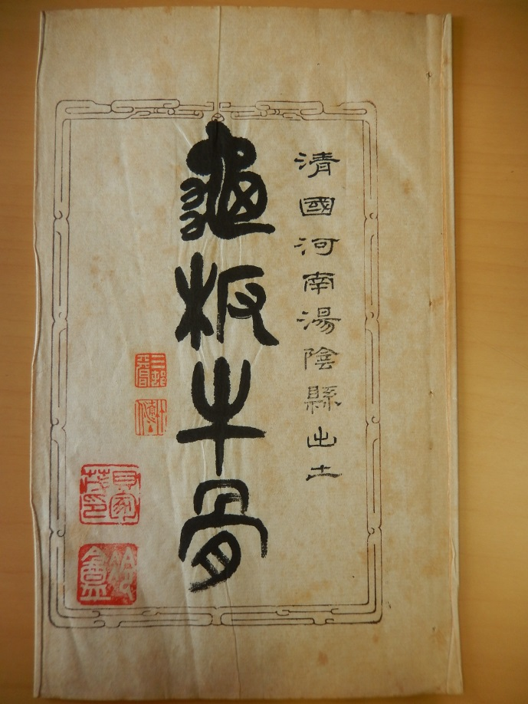圖一 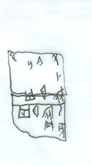圖二
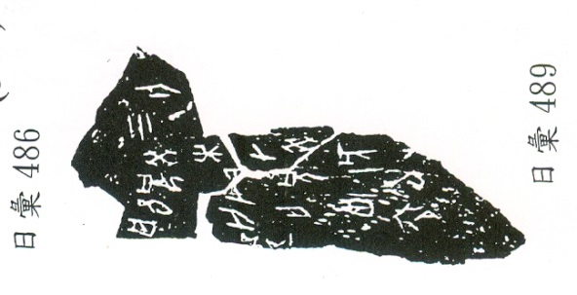圖三 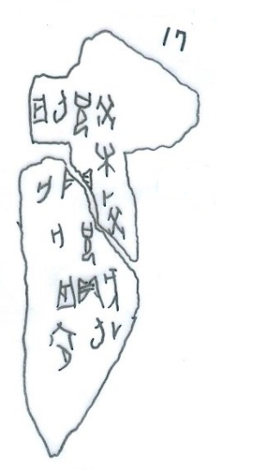圖四

林泰輔：《支那上代之研究》，（名古屋：株式會社兒童新聞社，1927年。）頁125-169。

